Hochzeitswebsite Julia und Samuel

Die Navigationsbar kann gerne kleiner sein (und dann natürlich auch eine kleinere Schriftgröße). Wir haben uns gedacht, dass das ein wenig größer sein könnte als die Schriftgröße, die die Texte haben. Und kannst du den Kringel, der auf der Tagesablauf Seite um die verschiedenen Punkte ist, auch oben in der Navigationsbar verwenden? Also dass die Navigationsbar immer weiß bleibt und der Kringel dann um das Wort herum geht, wo man gerade im entsprechenden Reiter der Website ist. Es wäre noch cool, dass man wenn man links oben auf das Logo klickt wieder das Startbild auf der Homeseite angezeigt bekommt. Also quasi wenn man auf Home klickt öffnet sich direkt der Text und wenn man auf das Logo klickt bekommt man wie am Anfang das Bild von uns beiden angezeigt. Da wäre es auch cool, wenn man auf der Homeseite wieder generell hoch zum Bild scrollen kann, weil gerade kann man, wenn man den Text geöffnet hat nicht mehr wieder hoch zum Bild scrollen außer wenn man die Seite neu lädt.
Allgemein wäre es immer cool, wenn die Bilder auf der Website (abgesehen vom Home-Reiter) immer links sind und der Text rechts. Auch wenn das auf den Bildern die Samuel dir geschickt hat nicht so ist Also das quasi alle Seiten so aussehen, wie der Tagesablauf vom Aufbau her. Wir haben gedacht, dass das schöner ist, weil dann die Leiste, die man zum scrollen benutzt nicht so auffällig an dem Bild direkt dran ist, sondern ganz rechts an der Seite. Dabei wäre wichtig, dass die Bilder alle gleich groß sind. 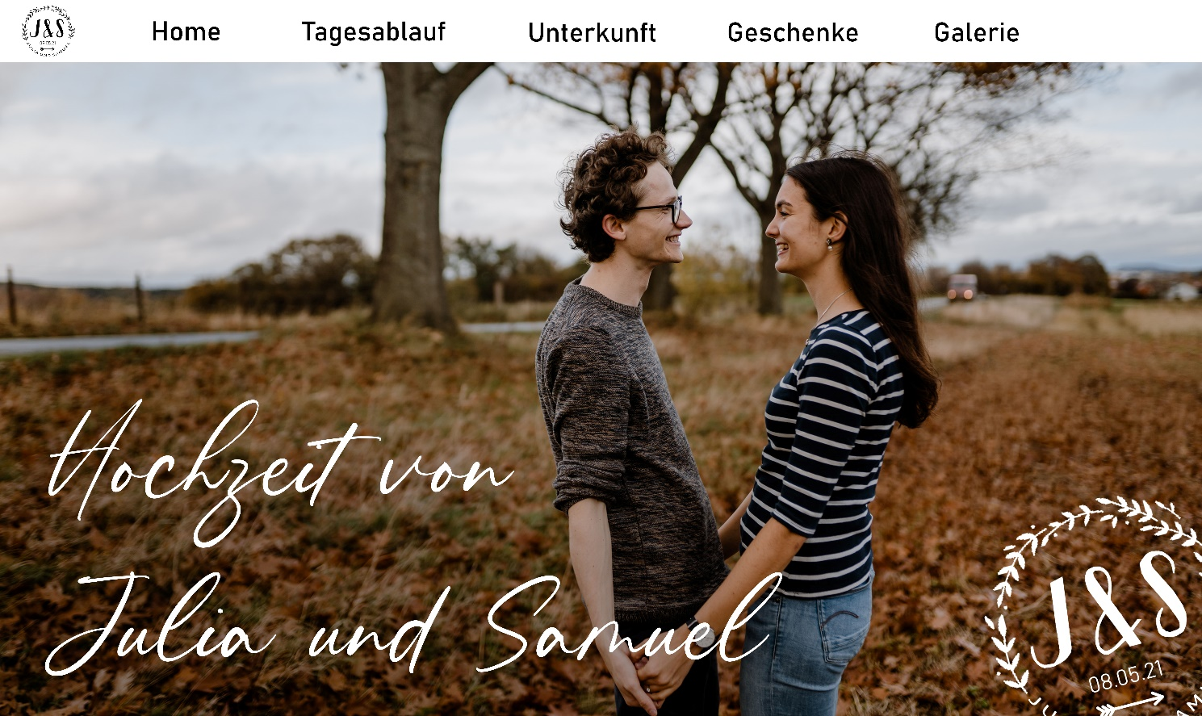

Start : das Bild mit Logo und Schriftzug (verlinkt auf dem Symbol oben links und wenn man auf die Seite kommt)
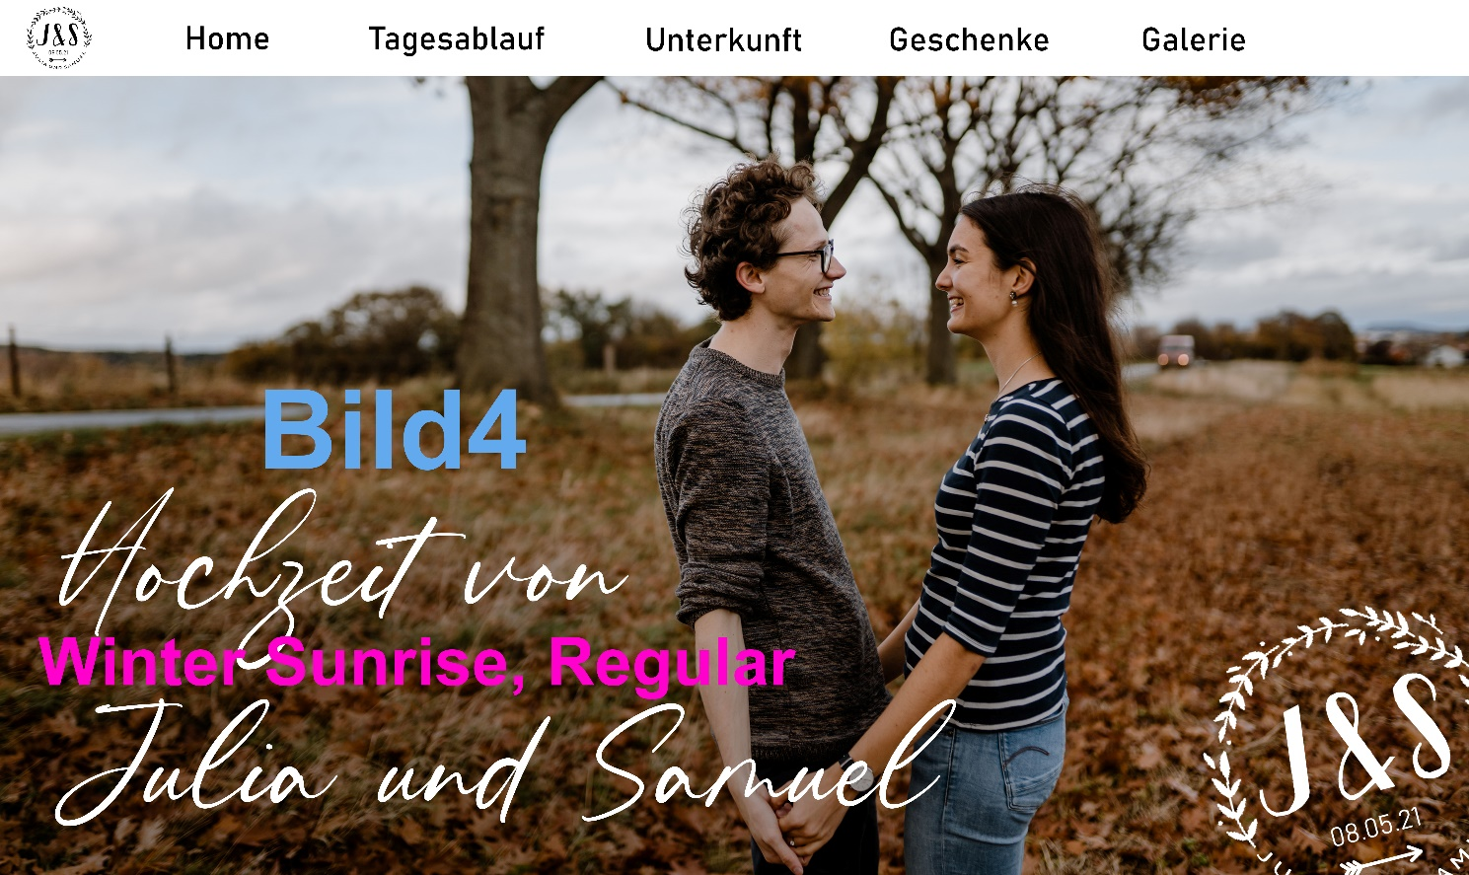
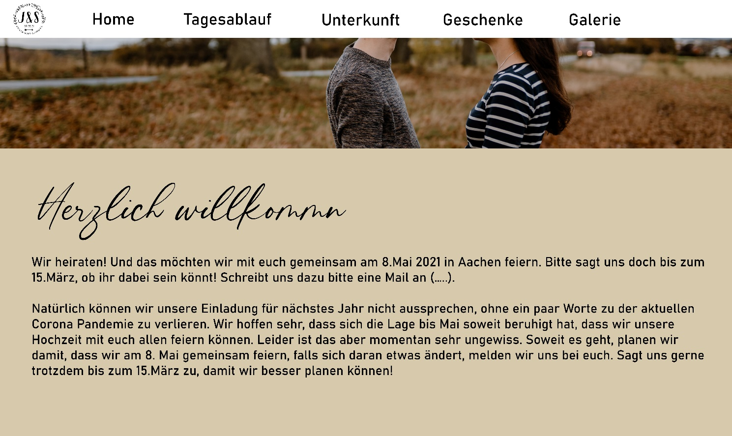Home: soll erscheinen wenn man vom Start runterscrollt, dabei soll sich das bild bisschen mitverschieben etwa auf diese position (verlinkt ist die seite über home)
Herzlich Willkommen
Wir heiraten! Und das möchten wir mit euch gemeinsam am 8.Mai 2021 in Aachen feiern. Bitte sagt uns doch bis zum 15.März, ob ihr dabei sein könnt! Schreibt uns dazu bitte eine Mail an (…..).
Natürlich können wir unsere Einladung für nächstes Jahr nicht aussprechen, ohne ein paar Worte zu der aktuellen Corona Pandemie zu verlieren. Wir hoffen sehr, dass sich die Lage bis Mai soweit beruhigt hat, dass wir unsere Hochzeit mit euch allen feiern können. Leider ist das aber momentan sehr ungewiss. Soweit es geht, planen wir damit, dass wir am 8. Mai gemeinsam feiern, falls sich daran etwas ändert, melden wir uns bei euch. Sagt uns gerne trotzdem bis zum 15.März zu, damit wir besser planen können!

STANDESAMT REiteR AKTULLES
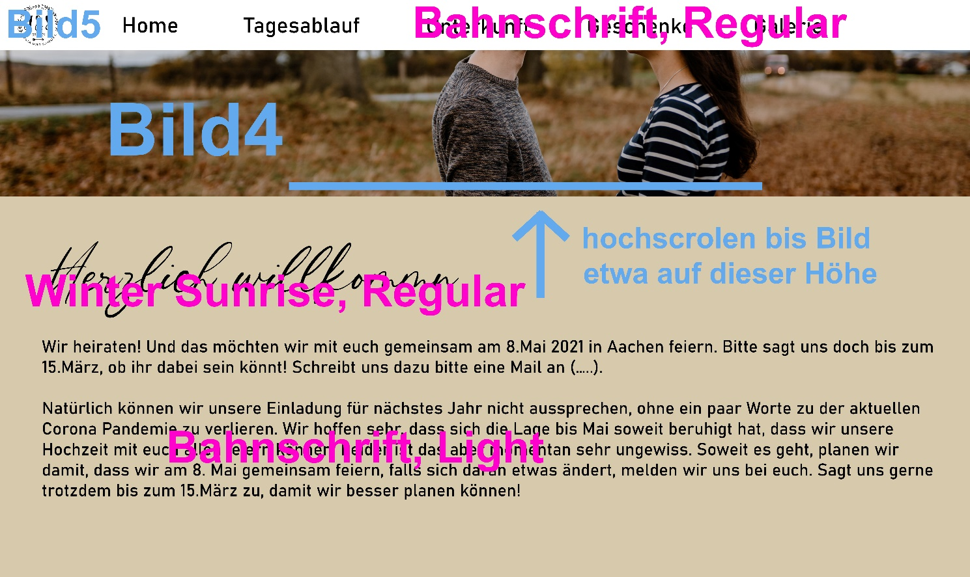

Tagesablauf:
- Beim runterscrollen springt die Umrahmung der Uhrzeit immer eins weiter und rechts sieht man dann den entsprechenden Text, der mit etwas Abstand untereinander steht.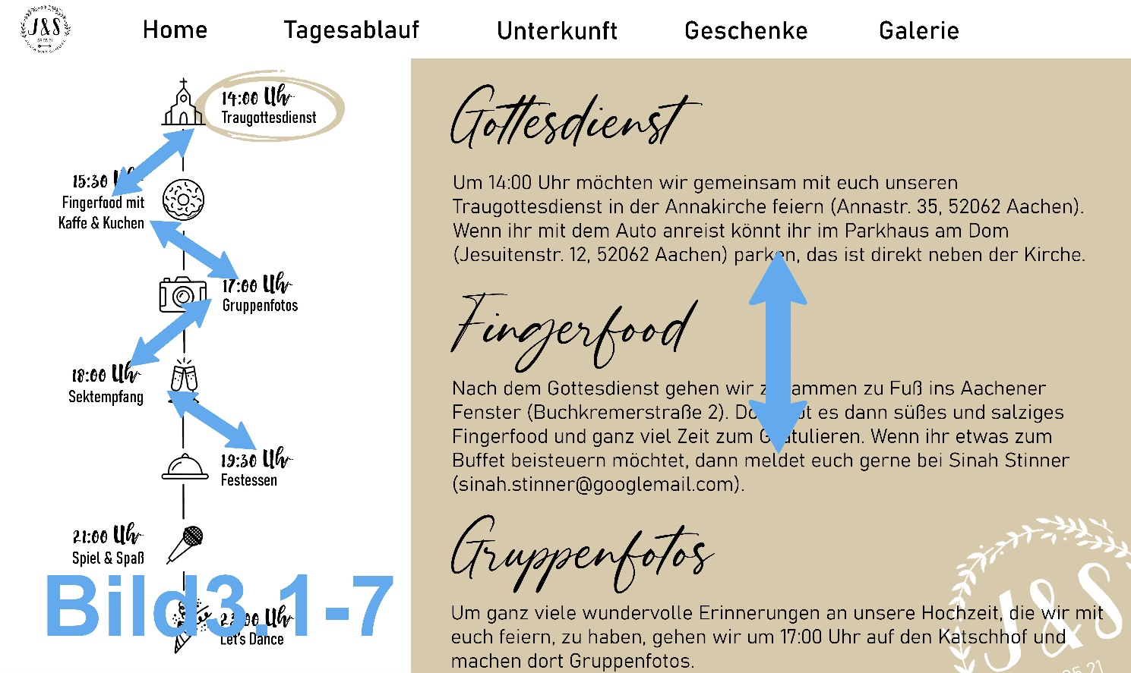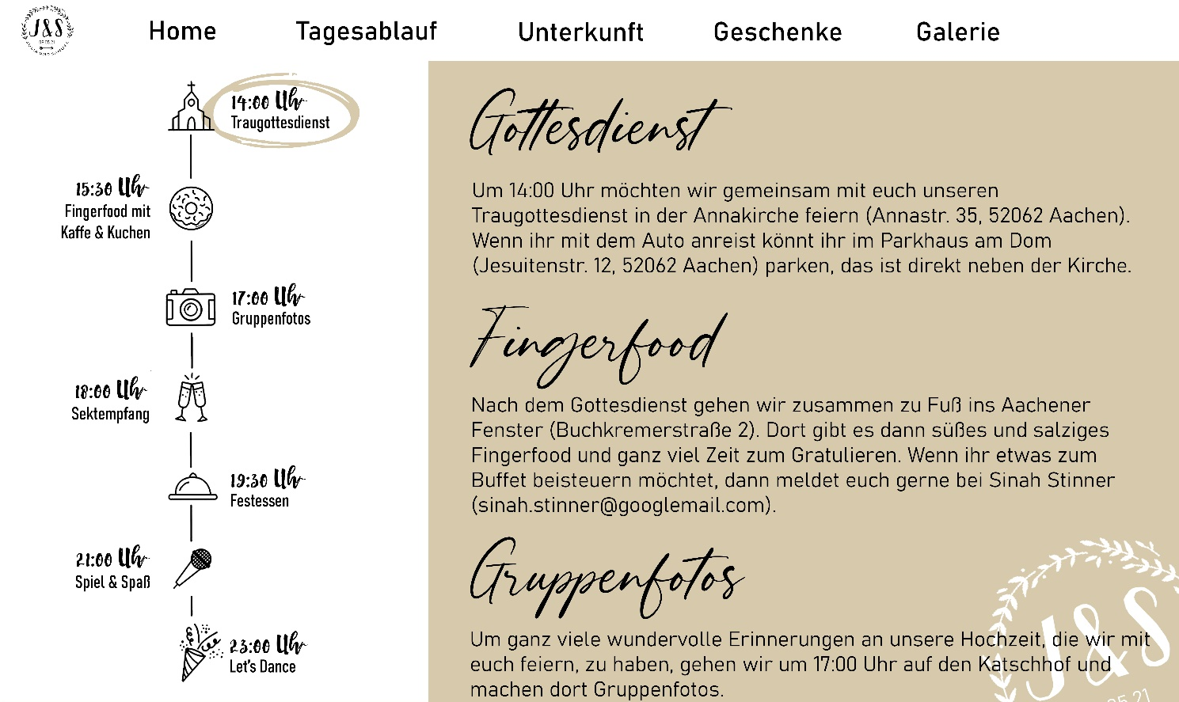
- Traugottesdienst
Um 14:00 Uhr möchten wir gemeinsam mit euch unseren Traugottesdienst in der Annakirche feiern (Annastraße 35, 52062 Aachen). Wenn ihr mit dem Auto anreist könnt ihr im Parkhaus am Dom (Jesuitenstraße 12, 52062 Aachen) parken, das ist direkt neben der Kirche.

- Fingerfood
Nach dem Gottesdienst gehen wir zusammen zu Fuß ins Aachener Fenster (Buchkremerstraße 2). Dort gibt es dann süßes und salziges Fingerfood und ganz viel Zeit zum Gratulieren. Wenn ihr etwas zum Buffet beisteuern möchtet, dann meldet euch gerne bei Sinah Stinner (sinah.stinner@googlemail.com).
- Gruppenfotos
Um ganz viele wundervolle Erinnerungen an unsere Hochzeit, die wir mit euch feiern, zu haben, gehen wir um 17:00 Uhr auf den Katschhof und machen dort Gruppenfotos.
- Sektempfang
Wir feiern unsere Hochzeit im Forum M über der Aachener Mayerschen mit einem wundervollen Blick über die Aachener Innenstadt. Nach den Fotos werden wir dort gemeinsam anstoßen.
- Festessen
nach vielen wundervollen Bildern, freuen wir uns alle auf unser leckeres Hochzeitsbuffet, das es um halb acht gibt.
- Spiel & Spaß
Wir freuen uns auf richtige viele einzigartige, lustige und spaßige Programmbeiträge von euch. Wenn ihr es schon gar nicht erwarten könnt uns eine Freude zu machen und einen Beiträg beizusteuern, dann meldet euch gerne bei Miriam Seitz (Miriams Mailadresse). Und keine Sorge, Miriam behält alle Beiträge und Überraschungen für sich, aber sagt ihr bitte bei allem Bescheid, was ihr planen wollt.
- Let’s Dance
Ihr könnt zuhause schonmal üben, um die Tanzfläche unsicher zu machen!

Unterkunft: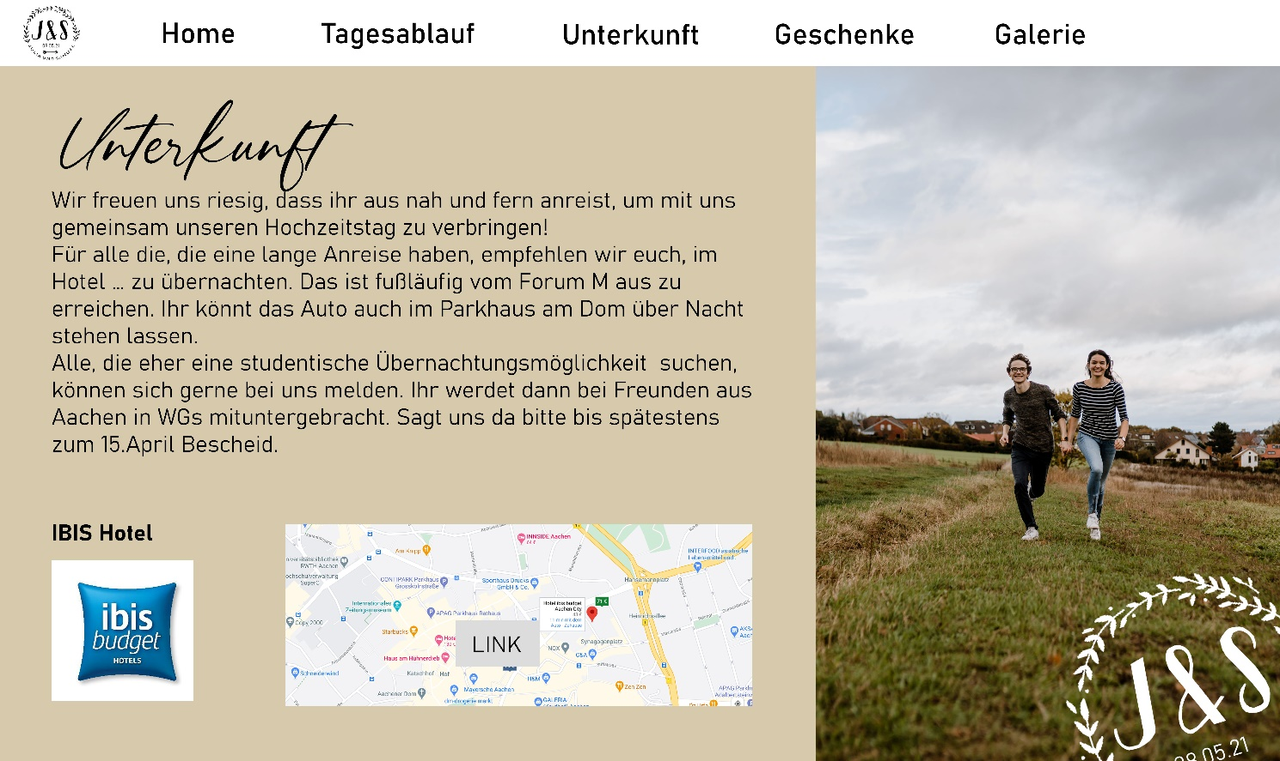hier eine Verlinkung zu Google maps, wo man dann das Hotel gepinnt hat. Und dann noch das bild vom hotel und wenn man drauf drückt kommt man auf die hotel website
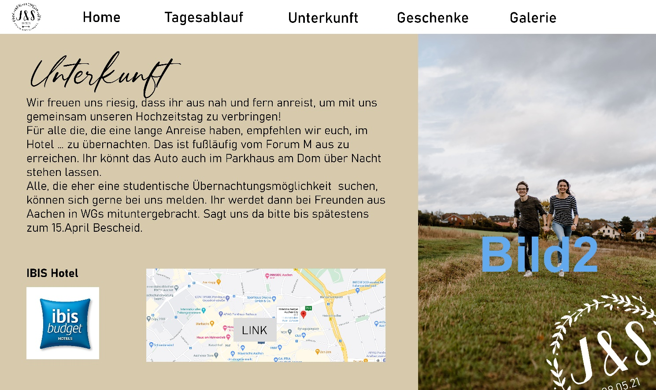Unterkunft
Wir freuen uns riesig, dass ihr aus nah und fern anreist, um mit uns gemeinsam unseren Hochzeitstag zu verbringen!
Für alle die, die eine lange Anreise haben, empfehlen wir euch, im Hotel … zu übernachten. Das ist fußläufig vom Forum M aus zu erreichen. Ihr könnt das Auto auch im Parkhaus am Dom über Nacht stehen lassen.
Alle, die eher eine studentische Übernachtungsmöglichkeit suchen, können sich gerne bei uns melden. Ihr werdet dann bei Freunden aus Aachen in WGs mituntergebracht. Sagt uns da bitte bis spätestens zum 15.April Bescheid.
Geschenke:
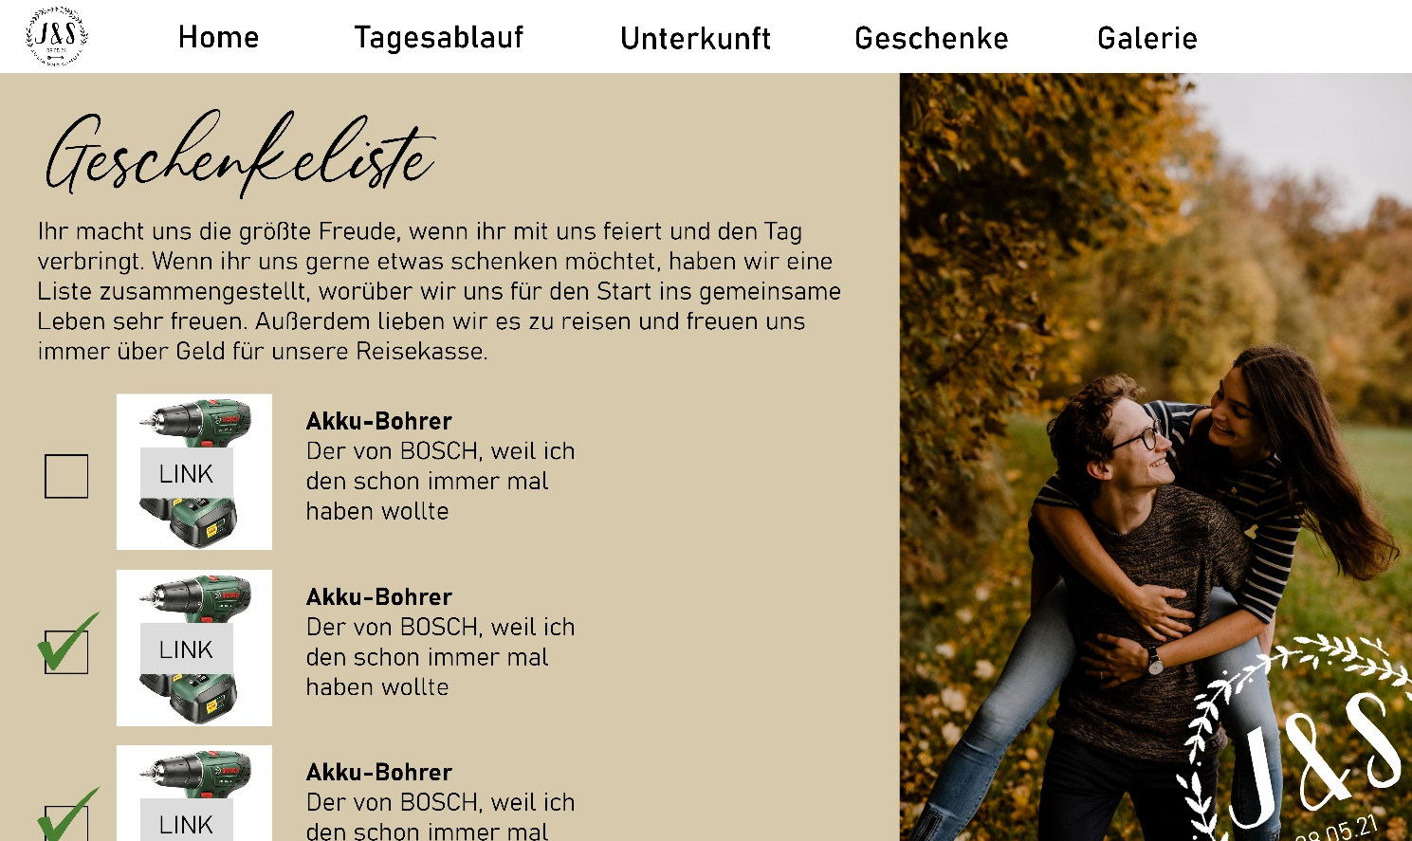
Hier wäre es cool wenn rechts das bild wieder stehen bleibt und links man dann einfach die geschenke runter scrollen kann. Da hab ich mir vorgestellt dass man, wenn man auf das bild klickt direkt auf den amazon link kommt. Und vorne kann man dann ab und entharken wenn man das geschenk blockieren oder wieder freigeben will.
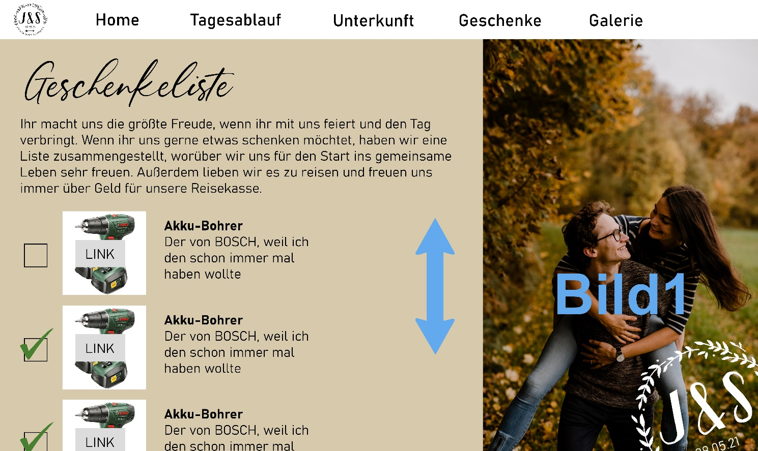

Geschenke
Ihr macht uns die größte Freude, wenn ihr mit uns feiert und den Tag verbringt. Wenn ihr uns gerne etwas schenken möchtet, haben wir eine Liste zusammengestellt, worüber wir uns für den Start ins gemeinsame Leben sehr freuen. Außerdem lieben wir es zu reisen und freuen uns immer über Geld für unsere Reisekasse
Unten in der Liste könnt ihr einfach ein Geschenk abhaken, wenn ihr was besorgt habt.
Immer Link, Bild, Beschreibung und Name
Geschenkeliste:
- Quicheform
- Go Pro
- Großer Topf
- Messerblock (mit integriertem Schleifstein)
- Bettwäsche
- Gesellschaftsspiele
- Fahrradstehpumpe
- 2 Sodastream Crystal Flaschen (https://sodastream.de/products/glaskaraffe-duo-pack-0-8l)
- Küchenkleinkram: Suppenkelle mit Soßenausguss, Nudelholz, (Zeigschaber, Eisportionierer, Käsehobel/ Reibemühle?)
- Elektrische Pärchenzahnbürste
- Mikrowelle
- Küchenmaschine
- Tauchkreissäge
- Akkuschrauber
- Ratschekasten
- Flex
- Bodum Brotbox
- Holzbrettchen

Einladung:
KaffeE (auch auf Website)
Satz weglassen
Fürs Finger-Food Buffet freuen wir uns über ein Kuchengeschenk oder was Salziges
Melde dich dafür gerne bei Sinah Stinner

Wir freuen uns sehr, wenn ihr kommt. Sagt uns doch bitte bis zum 15.März unter…..
Wir bitten euch um ANtowrt unter bis uzm
Unterschrift einfügen

Galerie:
Hier kommen whsl einfach ein paar bilder von uns rein – da weis ich noch nicht genau ob wir das überhaupt machen wollen, aber du kannst ja schonmal den reiter vorbereiten.

Farbkonzept:
Also ich habe mir vorgestellt, dass die obere Reiterleiste in weis ist und die einzelnen reiter wenn man sie anklickt in diesem hellbraun Farbton wechseln, damit man das klicken auch optisch bemerkt (ich glaub du weist was ich mein).
Sonst ist eigl alles mit dem hellbraunen Farbton mit dem RGB Code
# d7c9ac

